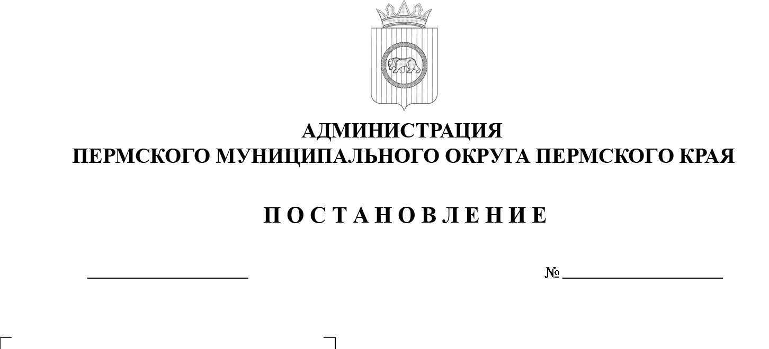

16.09.2025
299-2025-01-05.С-449
Об определении части территории Пермского муниципального округа Пермского края, на которой планируется реализовать проект инициативного бюджетирования «Обустройство детской спортивной площадки
по ул. Первомайская, 15
п. Новый»

В соответствии с пунктом 6 части 2 статьи 30 Устава Пермского муниципального округа Пермского края, пунктами 2.8, 2.10 раздела II Порядка определения части территории Пермского муниципального округа Пермского края, на которой могут реализовываться инициативные проекты, утвержденного решением Думы Пермского муниципального округа Пермского края от 16 февраля 2023 г. № 115, заявлением местной общественной организации «Территориальное общественное самоуправление «Россохи П» поселка Новый Пермского района Пермского края от 08 сентября 2025 г. № 299-2025-09-01-1760
администрация Пермского муниципального округа Пермского края ПОСТАНОВЛЯЕТ:
1. Определить часть территории Пермского муниципального округа Пермского края, на которой планируется реализовать проект инициативного бюджетирования «Обустройство детской спортивной площадки
по ул. Первомайская, 15 п. Новый» в границах территории, на которой осуществляется территориальное общественное самоуправление «Россохи П» поселка Новый Пермского района Пермского края.
2. Опубликовать (обнародовать) настоящее постановление в бюллетене муниципального образования «Пермский муниципальный округ» и разместить
на официальном сайте Пермского муниципального округа в информационно-телекоммуникационной сети «Интернет» (www.permokrug.ru).

3. Настоящее постановление вступает в силу со дня его подписания.

4. Контроль за исполнением настоящего постановления возложить
на заместителя главы администрации Пермского муниципального округа Пермского края, руководителя аппарата администрации Пермского муниципального округа Пермского края Генкина Д.Г.
Глава муниципального округа О.Н. Андрианова

